Let’s get tracking!-  ¡Empecemos de rastrear!-  Students, Staff & Teachers  Estudiantes, Personal & Maestros  REGISTER REGISTRATE  once each school year una vez cada año escolar  TRACK RASTREA  your trips at home daily tus viajes en casa diaramente  REPORT REPORTA  your trips monthly tus viajes mensualmente  RECEIVE RECIBE  Tracker Buck rewards after reporting Premios Tracker Buck después de reportar  SPEND GASTA  Tracker Bucks at locally-owned Trip Tracker Businesses Tracker Bucks en Negocios de dueños locales de Trip Tracker |  | To register and find more information, visit:-  Para registrar y buscar más información, ingresa a:-  BoCoTripTracker.com-  Contact us! ¡Contáctanos!  triptracker@bouldercounty.org-  303.441.3935  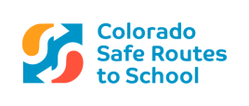  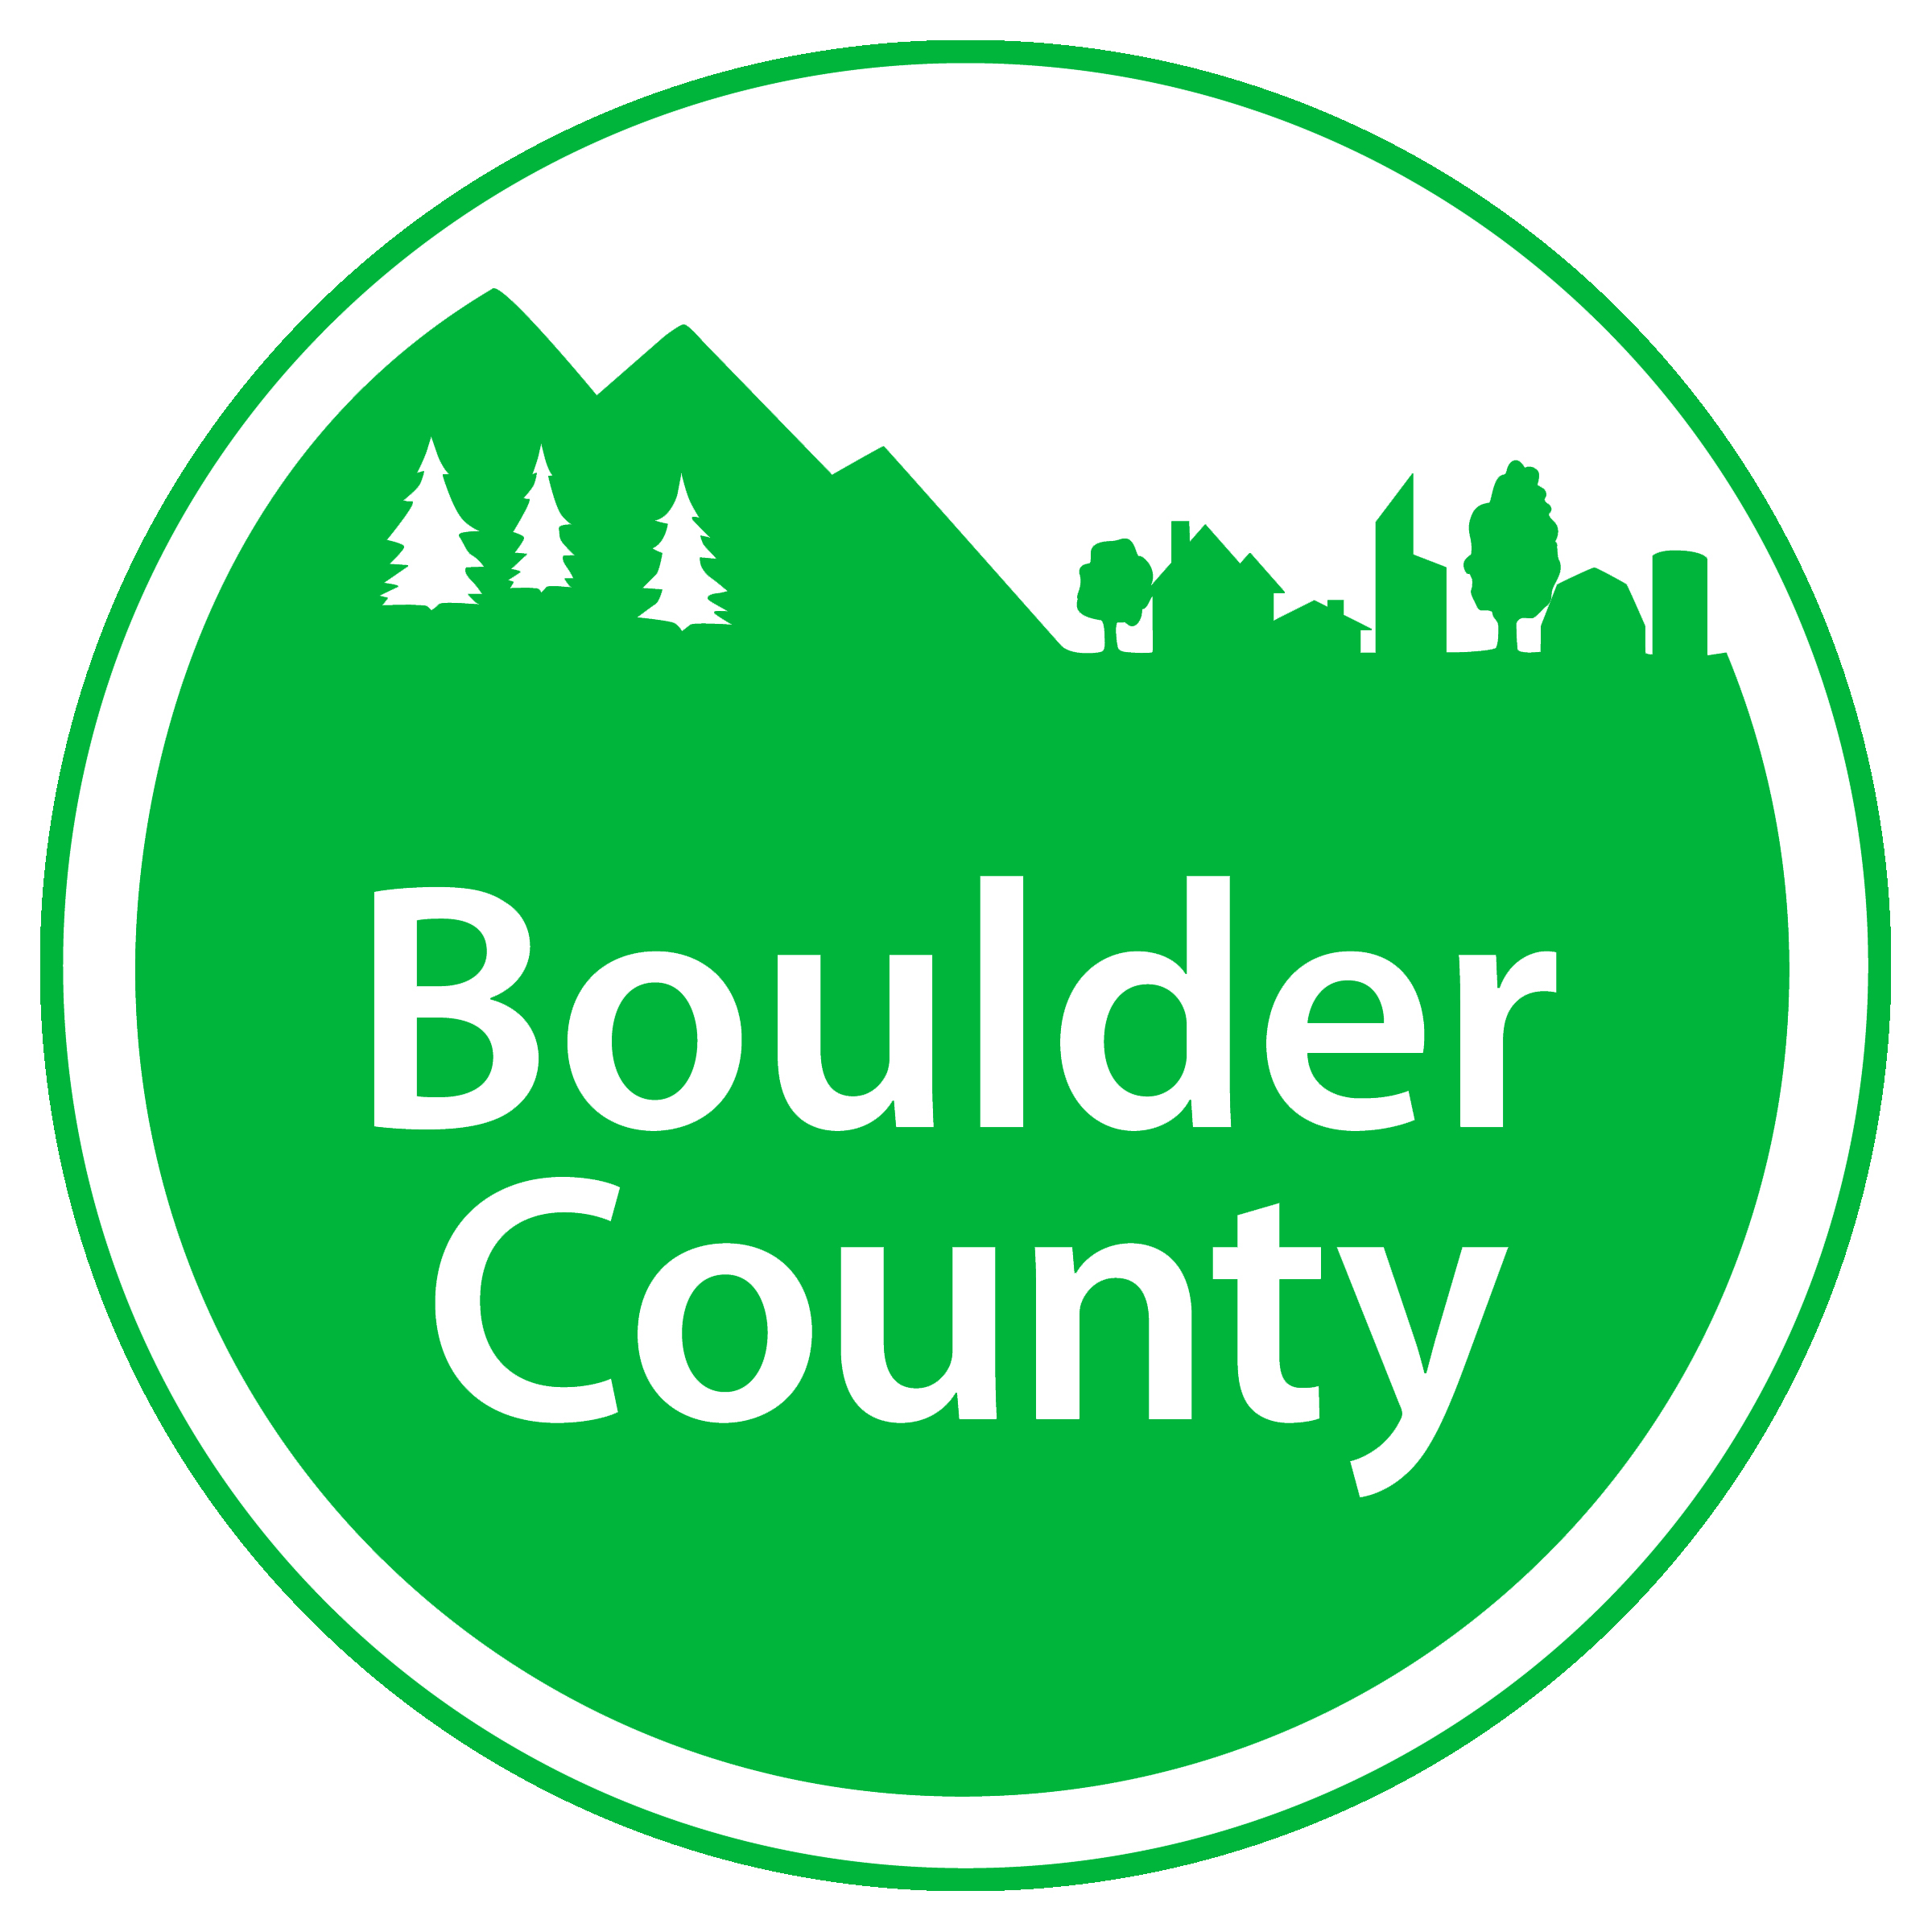  In partnership with: |  | Trip Tracker  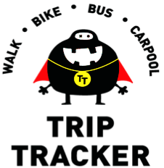  Earn rewards for trips-  to and from school!-  ¡Gane premios por los viajes- hasta y desde la escuela!-  -  BoCoTripTracker.com
What is Trip Tracker?-  Trip Tracker is a program that rewards staff and students for making green trips to and from school instead of travelling only by car. When participants walk, bike, bus or carpool, they can earn Tracker Bucks to spend at participating locally-owned businesses.  By making green trips, participants reduce vehicle traffic around schools and therefore help…  - Increase safety around schools  - Keep the environment healthy  - Keep themselves active an healthy  - Support local businesses  ¿Qué es Trip Tracker?-  Trip Trackers es un programa que les premia personal y estudiantes (con ayuda de los padres) por hacer viajes verdes hasta y desde la escuela en vez de viajar solo por coche. Cuando los participantes van caminando, en bici, en bus, o en vehículo compartido, ganan Tracker Bucks para gastar en locales negocios participantes.  Por hacer viajes verdes, los participantes reducen el trafico de vehículos alrededor de las escuelas y así que…  - Aumentan la seguridad alrededor de las escuelas  - Ayudan mantener el medio ambiente saludable  - Se mantienen activos y saludables a sis mismos  - Apoyan negocios de dueños locales |  | Participate / Participa-  …even when you have to drive-  …aún cuando tienes que manejar-  GREEN TRIPS / VIAJES VERDES  walk, bike, bus, skate, scoot, carpool, etc.  caminar, bici, bus, patinar, vehículo compartido, etc.  Home  Casa  Trip (to/from)  Viaje (hasta/desde)  School  Escuela  Rewarded  Premiado  green trip  viaje verde  green trip  viaje verde  green trip  viaje verde  2+ blocks  2+ cuadras  green trip  viaje verde  car  coche  - Report trips online once per month.  - Receive Tracker Bucks at school.  - Spend Tracker Bucks here:  - Reporta los viajes en línea una vez por mes.  - Recibe los Tracker Bucks en la escuela.  - Gasta los Tracker Bucks aquí:  REWARDS / PREMIOS  5 one-way green trips = 1 Tracker Buck = 1 Dollar  5 viajes verde de ida = 1 Tracker Buck = 1 Dólar  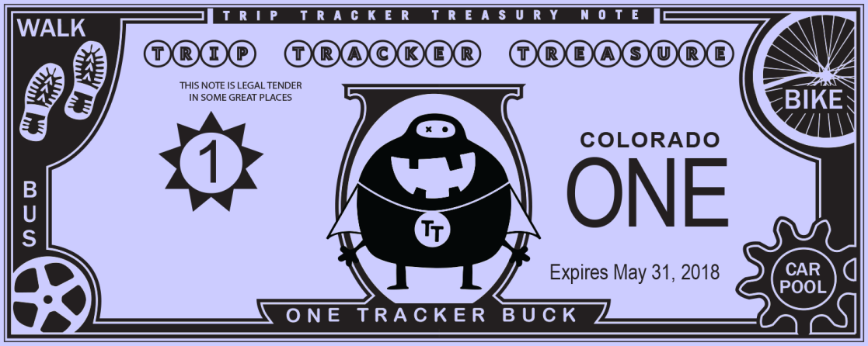  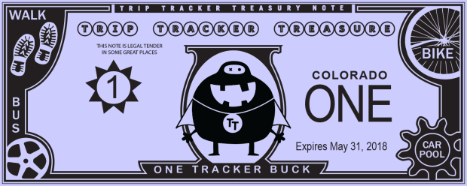 | Boulder County’s Transportation Department reimburses participating locally-owned businesses for Tracker Bucks that are spent at their business.  El Departamento de Transportación de Boulder County reembolsa a los locales negocios participantes por los Tracker Bucks que reciben. | Participating Businesses-  Negocios Participantes-  2018-2019  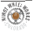  For the most up-to-date business list, visit BoCoTripTracker.com  Let us know…  …if you don’t see your favorite business, or  …if you are a business owner & want to participate.  Avísanos…  …si no ves tu negocio favorito, o  …si eres dueño de un negocio y quieres participar.

